山林教育-山野教育巡山記
時間:109.07.22-23
地點:南湖大山
參與人員:4-6年級及教師
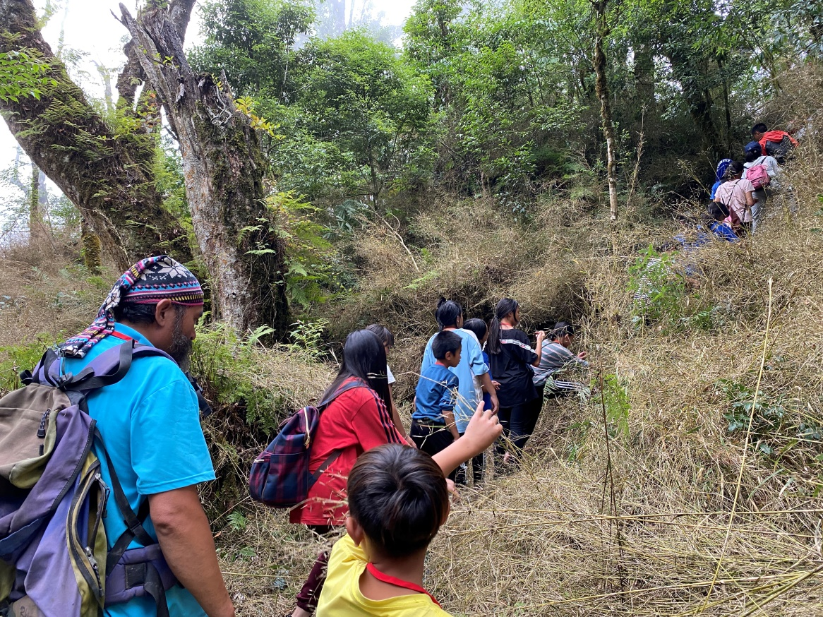
大家一起尋找泰雅足跡。
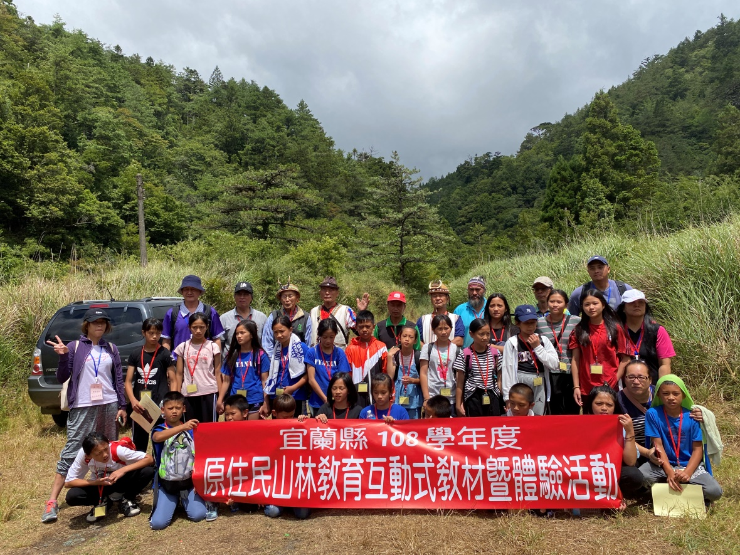
山林教育互動式體驗。
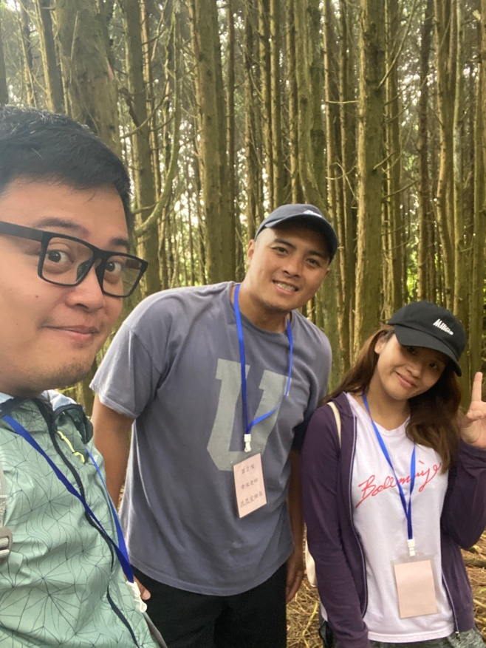
老師們也來照相紀念。

